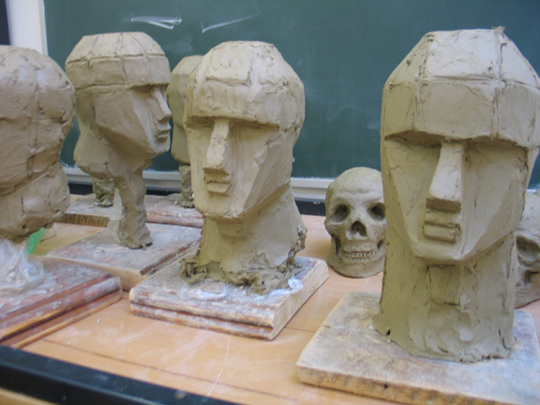


KIPARSTVO

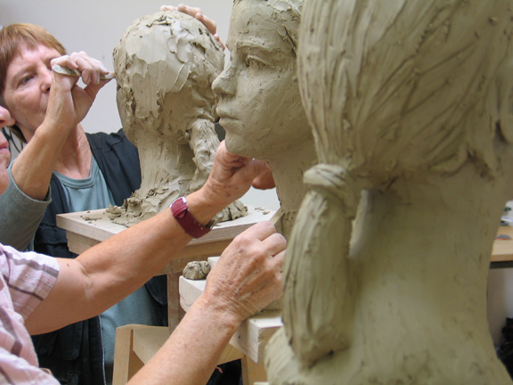
OD GLAVE DO PORTRETA
Modeliranje z glino

Mentor:
prof. Dragica Čadež

V sodelovanju s priznano umetnico, profesorico kiparstva Dragico Čadež bomo v Hiši keramike na Šutni 29 v Kamniku izpeljali šolo kiparstva.

Uvodno srečanje 6.11.17 ob 17uri.

Šola bo potekala šest zaporednih ponedeljkov od 17. – 20.ure

Primerno tudi kot priprava na sprejemne izpite.

Poseben popust za dijake!!!

Prijave na e-mail: kud.hisakeramike@gmail.com ali osebno na uvodnem srečanju.
Vse informacije na FBstrani Kud Hiša keramike

